Et billede, der indeholder Grafik, grafisk design, Font/skrifttype, logo

Indhold genereret af kunstig intelligens kan være forkert.

|  |
| --- |
| Fundraising og medlemmer  Strandboulevarden 49  2100 København Ø  Tlf +45 35 25 75 00  [www.cancer.dk](http://www.cancer.dk)  UNDER PROTEKTION AF  HENDES MAJESTÆT DRONNINGEN |
|  |

Kære leverandør til Stafet For Livet!

Vi er i gang med at ændre måden, hvorpå du som leverandør skal sende fakturaer til Stafet For Livet xxx/Kræftens Bekæmpelse.

I dag sender du din faktura til den lokale Stafet For Livet, men fremover skal fakturaerne for dine ydelser håndteres centralt i Kræftens Bekæmpelse.

Stafet For Livet x-by

**Kontaktperson:**

Navn Navnesen

Tlf.: xx

**Find os:**

cancer.dk/stafetforlivet/x-by

Facebook.com/stafetforlivet/x-by

Det betyder følgende ændringer:

1. Fakturaen skal udstedes til Kræftens Bekæmpelse, Strandboulevarden 49, 2100 København Ø
2. Der skal angives, hvilken stafet det omhandler. Stafet For Livet xxx
3. Fakturaen skal sendes som en EAN-faktura. EAN nr. 5790001660413
4. Fakturaen skal påføres Kræftens Bekæmpelses CVR.nr: 55629013
5. Attention person skal påføres. Det skal være den stafet, som fakturaen vedrører. Stafet For Livet - xxx

Se dette eksempel på en korrekt faktura:

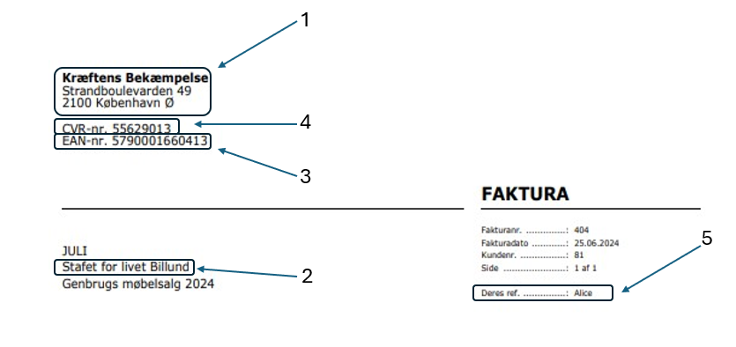

Det betyder også, at vi fremover desværre ikke kan modtage papirfakturaer.

Fakturaer udstedt til den lokale stafet vil heller ikke blive betalt.

**Om EAN fakturaer**

Måske er du allerede vant til at sende EAN fakturaer.

Måske er det første gang, du skal sende en EAN faktura.

Du behøver ikke selv have et EAN nummer for at kunne sende en EAN faktura. Du skal blot bruge dit CVR nummer.

Hvis dit bogføringssystem er et registreret bogføringssystem (kontrolleret af Erhvervsstyrelsen), så er funktionen med at kunne håndtere e-fakturering allerede indbygget. Tag evt. fat i din udbyder for instruktion i at benytte funktionen.

Hvis du er i tvivl om, hvorvidt dit bogføringssystem er registreret, så kan du se listen over registrerede bogføringssystemer her: [Erhvervsstyrelsens liste over registrerede bogføringssystemer](https://virksomhedsguiden.dk/content/temaer/digital-administration/ydelser/fortegnelse-over-registrerede-bogfoeringssystemer/e86e1150-f5e4-4c98-a1dd-13a56bd79e9f/).

Hvis dit bogføringssystem ikke er registreret, så findes der tredjepartsleverandører, som udbyder e-faktureringsmoduler.

**Tag endelig fat i os**

Har du nogen spørgsmål, så er du velkommen til at tage fat i din normale kontakt.

Vi er klar over, at det kan synes lidt bøvlet her i starten, men når først løsningen er implementeret hos dig, så håber vi på et godt fakturaflow til glæde for begge parter.

Vi ser frem til et fortsat godt samarbejde!

Med venlig hilsen

Tlf. +45

E-mail: @xxx